汶上县审计局2020年政府信息公开
工作年度报告

2020年度报告由汶上县审计局根据《中华人民共和国政府信息公开条例》和《关于政府信息公开工作年度报告有关事项的通知》进行编制。本着实事求是、明确具体的原则，对一年来政务公开工作进行汇总，认真查找分析2020年度工作中存在的主要问题及改进情况，并提出有针对性、实效性的改进措施。
一、总体情况
2020年，县审计局在县委、县政府的领导下，认真学习政务公开相关条例文件，强化政府信息公开工作领导，增强信息公开意识和责任意识。随着审计信息和审计结果公开工作制度化、规范化，进一步提高了我局审计工作的开放度和透明度，完善了工作机制。
- 主动公开情况
2020年我局深入学习贯彻习近平新时代中国特色社会主义思想，党的十九大和十九届四中、五中全会精神以及习近平总书记对审计工作的重要指示精神，紧紧围绕县委、县政府开展工作，平稳有序的推进政务公开。2020年，我局通过网站主动公开信息95条，其中机构职能2条，领导信息1条，重要讲话1条，行政权力8条，人员招录2条，公共服务1条，审计报告2条，整改落实情况1条，其他信息包括审计报告、审计报告解读信息、机构职能和机构设置在内77条。通过及时在网站发布县级预算执行和其他财政收支审计情况，进一步推动了财政资金信息的公开化、透明化。
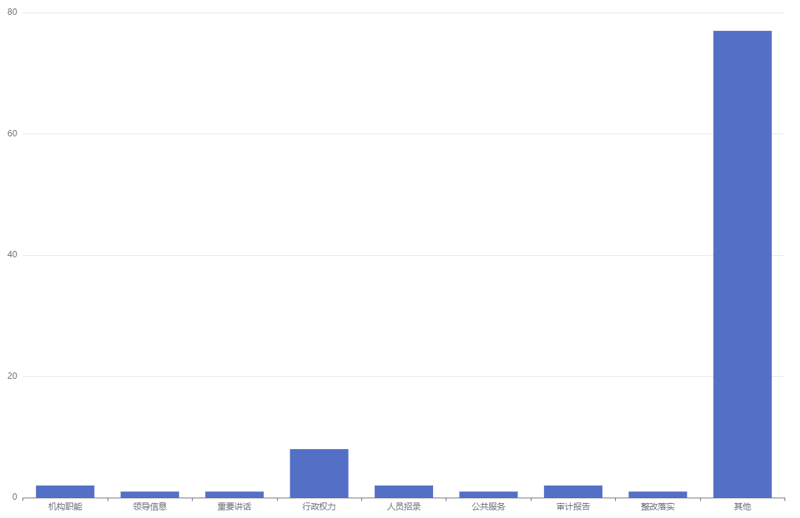
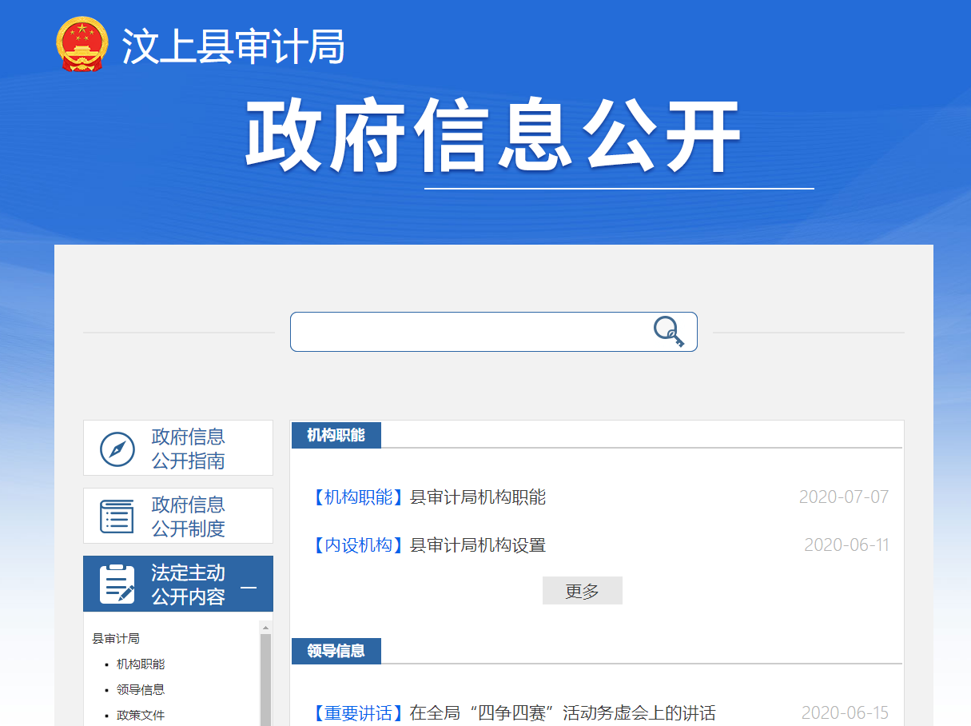

（二）政府信息依申请公开办理情况
2020年，我局未收到政府信息公开申请。
（三）政府信息公开的收费及减免情况
2020年我局未收取涉及政府信息公开申请的任何费用。
（四）行政复议、行政诉讼情况
2020年度，我局没有发生因政府公开申请行政复议、提起行政诉讼的情况。
（五）平台建设
依托网站和微信公众号平台，始终坚持以“正常化、规范化、制度化”为出发点，狠抓工作落实，不断加大人员培训力度，下大力气建设政治素质高、业务能力强、工作作风实的政府网站内容编辑和技术保障队伍。
（六）监督保障
围绕制度建设保障公开质量。我局成立了以局长为组长、分管领导为副组长、各股室负责人为成员的政府信息公开工作领导小组，并指定办公室负责人负责实施，其它人员积极配合，形成主要负责人为第一责任人亲自过问、亲自督查、亲自把关，分管领导为直接责任人具体抓、具体负责落实的工作格局。
二、主动公开政府信息情况
第二十条第（一）项
信息内容 | 本年新  制作数量 | 本年新  公开数量 |  | 对外公开总数量
规章 | 0 | 0 |  | 0
规范性文件 | 0 | 0 |  | 0
第二十条第（五）项
信息内容 | 上一年项目数量 | 本年增/减 |  | 处理决定数量
行政许可 | 0 |  | 0 | 0
其他对外管理服务事项 | 0 |  | 0 | 0
第二十条第（六）项
信息内容 | 上一年项目数量 | 本年增/减 |  | 处理决定数量
行政处罚 | 0 |  | 0 | 0
行政强制 | 0 |  | 0 | 0
第二十条第（八）项
信息内容 | 上一年项目数量 |  | 本年增/减
行政事业性收费 | 0 |  | 0
第二十条第（九）项
信息内容 | 采购项目数量 |  | 采购总金额
政府集中采购 | 0 |  | 0

三、收到和处理政府信息公开申请情况
（本列数据的勾稽关系为：第一项加第二项之和，等于第三项加第四项之和） |  |  | 申请人情况
 |  |  | 自然人 | 法人或其他组织 |  |  |  |  | 总计
 |  |  | 自然人 | 商业企业 | 科研机构 | 社会公益组织 | 法律服务机构 | 其他 | 总计
一、本年新收政府信息公开申请数量 |  |  |  |  |  |  |  |  | 0
二、上年结转政府信息公开申请数量 |  |  |  |  |  |  |  |  | 0
三、本年度办理结果 | （一）予以公开 |  |  |  |  |  |  |  | 0
三、本年度办理结果 | （二）部分公开（区分处理的，只计这一情形，不计其他情形） |  |  |  |  |  |  |  | 0
三、本年度办理结果 | （三）不予公开 | 1.属于国家秘密 |  |  |  |  |  |  | 0
三、本年度办理结果 | （三）不予公开 | 2.其他法律行政法规禁止公开 |  |  |  |  |  |  | 0
三、本年度办理结果 | （三）不予公开 | 3.危及“三安全一稳定” |  |  |  |  |  |  | 0
三、本年度办理结果 | （三）不予公开 | 4.保护第三方合法权益 |  |  |  |  |  |  | 0
三、本年度办理结果 | （三）不予公开 | 5.属于三类内部事务信息 |  |  |  |  |  |  | 0
三、本年度办理结果 | （三）不予公开 | 6.属于四类过程性信息 |  |  |  |  |  |  | 0
三、本年度办理结果 | （三）不予公开 | 7.属于行政执法案卷 |  |  |  |  |  |  | 0
三、本年度办理结果 | （三）不予公开 | 8.属于行政查询事项 |  |  |  |  |  |  | 0
三、本年度办理结果 | （四）无法提供 | 1.本机关不掌握相关政府信息 |  |  |  |  |  |  | 0
三、本年度办理结果 | （四）无法提供 | 2.没有现成信息需要另行制作 |  |  |  |  |  |  | 0
三、本年度办理结果 | （四）无法提供 | 3.补正后申请内容仍不明确 |  |  |  |  |  |  | 0
三、本年度办理结果 | （五）不予处理 | 1.信访举报投诉类申请 |  |  |  |  |  |  | 0
三、本年度办理结果 | （五）不予处理 | 2.重复申请 |  |  |  |  |  |  | 0
三、本年度办理结果 | （五）不予处理 | 3.要求提供公开出版物 |  |  |  |  |  |  | 0
三、本年度办理结果 | （五）不予处理 | 4.无正当理由大量反复申请 |  |  |  |  |  |  | 0
三、本年度办理结果 | （五）不予处理 | 5.要求行政机关确认或重新出具已获取信息 |  |  |  |  |  |  | 0
三、本年度办理结果 | （六）其他处理 |  |  |  |  |  |  |  | 0
三、本年度办理结果 | （七）总计 |  |  |  |  |  |  |  | 0
四、结转下年度继续办理 |  |  |  |  |  |  |  |  | 0

四、政府信息公开行政复议、行政诉讼情况

行政复议 |  |  |  |  | 行政诉讼
结果维持 | 结果纠正 | 其他结果 | 尚未审结 | 总计 | 未经复议直接起诉 |  |  |  |  | 复议后起诉
 |  |  |  |  | 结果维持 | 结果纠正 | 其他结果 | 尚未审结 | 总计 | 结果维持 | 结果纠正 | 其他结果 | 尚未审结 | 总计
0 | 0 | 0 | 0 | 0 | 0 | 0 | 0 | 0 | 0 | 0 | 0 | 0 | 0 | 0

- 存在的主要问题及改进情况
- 存在的问题
针对2019年一是信息量不够大，有些信息公开的内容有待进一步充实，二是公开的信息还不能完全满足社会公众的需求，信息公开的时效性有待进一步增强的问题。2020年，我局采取有效措施，完善相关制度，明确责任科室，并研讨公开内容，力争在2020年公开信息增上去，公开形式搞上去。在2020年工作中，公开内容的信息量和图表类数据相比去年有所提升，在未来的工作中也会继续一以贯之。
2020年，县审计局政府信息公开工作取得了一定成效，但还有许多的不足，内容还不够全面，信息公开的信息面有待扩展，内容形式也较为单一，运用新媒体的水平还需进一步提升。
- 改进
在今后的工作中，认真按照县委、县政府和上级审计机关的部署要求，进一步规范政务公开工作。一是继续加大信息的公开量，做好信息的及时更新和公开，认真贯彻落实政府信息公开条例的各项规定，扩展信息的公开面，真正做到信息公开工作经常化、制度化、规范化；二是进一步加强学习,强化对信息公开工作相关人员的工作指导和业务培训，提升相关人员信息公开工作水平；三是健全政务公开舆情监测机制，提升舆论引导水平，并做好舆情回应工作；四是加强对重要信息，尤其是重大政策、重要审计结果公告的解读工作。
六、其他需要报告的事项
暂无其他应报告的事项。

